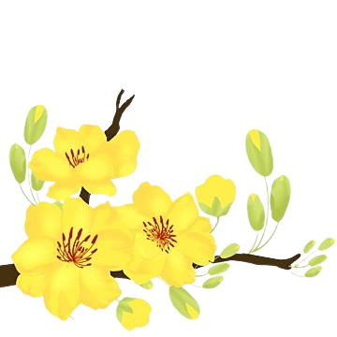
CHƯƠNG TRÌNH TOUR
SINGAPORE – MALAYSIA 5N4D

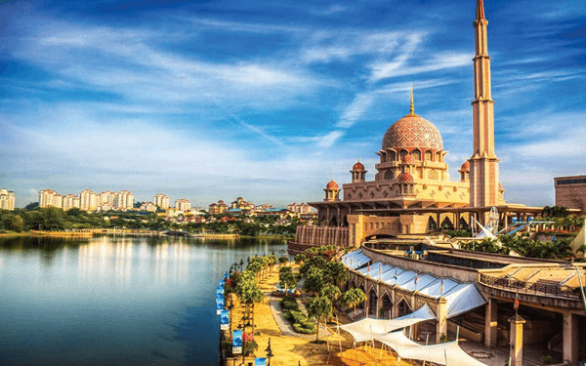
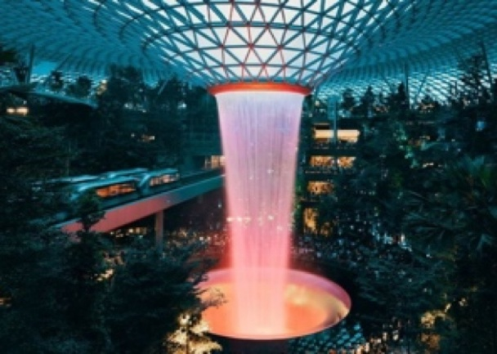
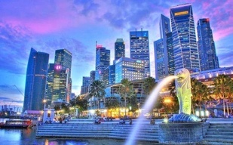


Thời gian: | 5 Ngày 4 Đêm
Phương tiện: | Máy bay + Xe du lịch
Điểm xuất phát: | TP. Hồ Chí Minh
Điểm đến: | Singapore - Malaysia
Email: | Sales@nucuoimekong.vn
Hotline: | 1900 9165
Giá tour ghép: | Từ 18.990.000vnd/ khách
Khởi hành | 18/02 (Mùng 2 Tết)

LỊCH TRÌNH CHI TIẾT
NGÀY 1: TP. HỒ CHÍ MINH - SINGAPORE
(Ăn trưa nhẹ)
Buổi sáng | Quý đoàn tập trung tại sân bay Tân Sơn Nhất ga đi quốc tế, HDV đón đoàn và hỗ trợ làm thủ tục đáp chuyến bay đi sân bay quốc tế Changi.  *Chuyến bay dự kiến: VN651 - SGN-SIN 09:10 – 12:15
Buổi trưa  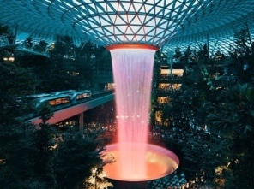  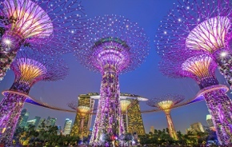  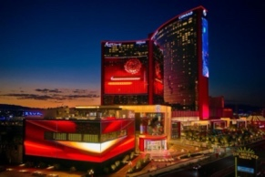  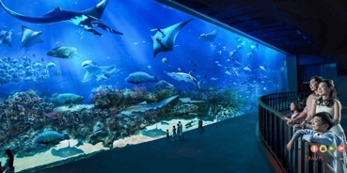 | Đến Singapore, quý khách làm thủ tục nhập cảnh. Bắt đầu hành trình tham quan:  - Jewel Changi: Sự kết hợp giữ thiên nhiên với sức sáng tại của con người. Chiêm ngưỡng Rain Vortex cao 40m, thác nước trong nhà cao nhất thế giới,  - Kỳ quan Gardens by the Bay (Những khu vườn bên Vịnh): Đây là khu vườn nhân tạo rộng hơn 100ha, có hơn 250.000 loài thực vật quý hiếm, với các Siêu cây khổng lồ lấy năng lượng mặt trời vào ban ngày và tỏa sáng vào ban đêm. Từ đây Quý khách có thể chụp hình toàn cảnh “Chiếc du thuyền” nằm ở độ cao 200m trên đỉnh của ba tòa nhà khách sạn Marina Bay Sands.  Sau đó khởi hành đi đảo Sentosa, tham quan:  - Chụp hình với biểu tượng công viên giải trí Universal Studios.  - Resorts World: Tham quan Casino hiện đại nhất Châu Á tại khách sạn 5 sao lớn nhất Singapore (nếu còn thời gian)  - Công viên Hải dương (S.E.A. Aquarium): Một trong những hồ cá lớn nhất thế giới được UNESCO công nhận. Ở đây, Quý khách chiêm ngưỡng hơn 100,000 động vật biển thuộc hơn 800 loài khác nhau từ khắp nơi trên Thế giới (Chi phí tự túc).
Buổi tối  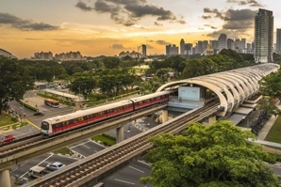  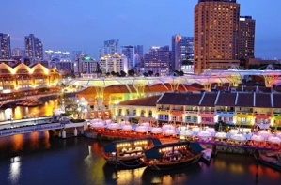  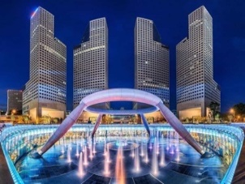 | Đoàn dùng bữa tối. Quý khách làm thủ tục nhận và phòng nghỉ ngơi hoặc Tham gia chương trình 3 trong 1 khám phá Singapore về đêm – Singapore By Night (Chi phí tự túc).  - Khám phá cuộc sống trong lòng đất người dân Singapore bằng hệ thống Tàu điện ngầm MRT: Quý khách sẽ khám phá những khu tiện ích dưới lòng đất như cửa hàng, quầy ăn nhẹ, lối kết nối đến trung tâm mua sắm và quan sát nhịp người dân Singapore.  - Trải nghiệm Du thuyền trên dòng sông Singapore: Quý khách lên du thuyền dọc dòng sông Singapore, chiêm ngưỡng Clarke Quay rực rỡ sắc màu và tiếp tục hành trình về phía vịnh Marina Bay hiện đại. Từ trên du thuyền, toàn cảnh Singapore về đêm mở ra lung linh với các công trình biểu tượng như Marina Bay Sands, Merlion Park, cầu Helix…  - Khám phá trung tâm thương mại Suntec City: Trung tâm thương mại lớn và nổi tiếng với thiết kế dựa trên triết lý Phong Thuỷ. Tại đây, Quý khách được tìm hiểu mô hình “Phong Thuỷ Thượng – Phong Thuỷ Hạ”, biểu tượng qua 5 tòa tháp đại diện cho “Ngũ Phúc” và đài phun nước thịnh vượng nằm ở vị trí trung tâm.  Nghỉ đêm tại Singapore.
NGÀY 2: SINGAPORE – JOHOR BAHRU - MALACCA
(Ăn sáng, trưa, tối)
Buổi sáng  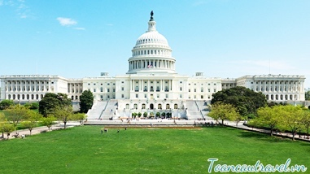  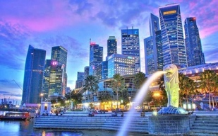  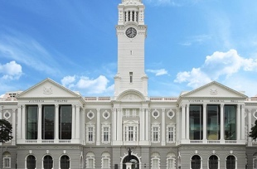  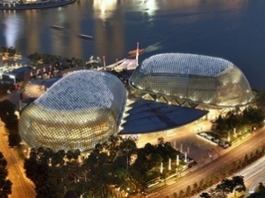 | Đoàn dùng buffet sáng tại khách sạn và làm thủ tục trả phòng. Sau đó, xe và HDV đưa đoàn tham quan:  - Tòa nhà Quốc Hội (Parliament House): Công trình hành chính quan trọng bậc nhất của quốc gia, nơi diễn ra các phiên họp và hoạt động lập pháp. Công trình nổi bật với kiến trúc trang nhã, được bao quanh bởi khuôn viên xanh mát và nằm liền kề các biểu tượng lớn như Toà án Tối cao và khu nhà hành chính Colonial District.  - Công viên sư tử biển (Merlion Park): Biểu tượng của đất nước Singapore. Đoàn tham quan và chụp hình tại biểu tượng nổi tiếng nhất của Singapore – tượng Sư tử biển Merlion cao 8,6m, hướng nhìn ra vịnh Marina Bay. Đây là điểm check-in không thể bỏ lỡ, tượng trưng cho nguồn gốc lịch sử của Singapore – “Thành phố Sư tử”.  - Nhà hát Victoria – nhà hát cổ kính nhất Singapore: Công trình nghệ thuật lâu đời và mang dấu ấn kiến trúc thuộc địa Anh. Đây là nhà hát cổ kính nhất Singapore, nơi từng diễn ra nhiều sự kiện văn hoá, hòa nhạc và biểu diễn nghệ thuật tầm quốc gia.  - Nhà hát Esplanade: Nổi tiếng với biểu tượng “Trái sầu riêng” – nhà hát hiện đại bậc nhất của Singapore. Đây cũng là trung tâm biểu diễn văn hóa nghệ thuật tầm cỡ Thế giới.  - Cửa hàng dầu gió, Collagen dưỡng da: Các sản phẩm truyền thống nổi tiếng của Singapore.  - Cửa hành vàng bạc đá quý.
Buổi trưa | Đoàn dùng bữa trưa tại nhà hàng địa phương.
Buổi chiều  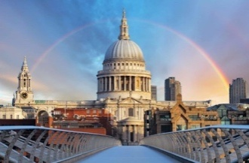  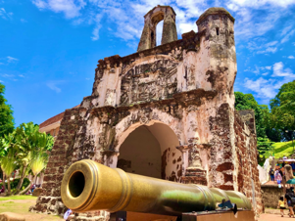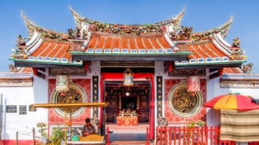 | Sau đó, xe đưa đoàn đến cửa khẩu làm thủ tục xuất cảnh Singapore. Xe và HDV Malaysia đón đoàn tại cửa khẩu Tuas, tiểu bang Johor Bahru. Khởi hành đi Malacca, thành phố cổ, thành phố du lịch nổi tiếng của Malaysia. Đến Malacca, Quý khách đi tham quan:  - Nhà thờ Thánh Saint Paul: Một trong những công trình tôn giáo cổ tại Singapore, mang lối kiến trúc phương Tây trang nhã và yên bình. Không gian thanh tĩnh, mái vòm đặc trưng và khuôn viên xanh tạo nên một điểm dừng đầy cảm hứng.  - Pháo đài cổ Bồ Đào Nha: Di tích lịch sử hơn 500 năm tuổi tại thành phố Malacca. Đây là phần còn lại của hệ thống phòng thủ do người Bồ Đào Nha xây dựng từ thế kỷ 16, với kiến trúc cổ kính mang dấu ấn châu Âu.  - Đền Cheng Hood: ngôi đền cổ nhất của người Hoa còn hoạt động tại Malaysia. Công trình mang kiến trúc truyền thống với mái ngói đỏ, hoạ tiết chạm khắc tinh xảo và không gian linh thiêng.
Buổi tối | Đoàn dùng bữa tối tại nhà hàng địa phương.  Sau đó, làm thủ tục nhận phòng và nghỉ ngơi. Quý khách tự do dạo phố mua sắm, khám phá Malacca về đêm.  Nghỉ đêm tại Malacca.
NGÀY 3: MALACCA – KUALA LUMPUR
(Ăn sáng, trưa, tối)
Buổi sáng  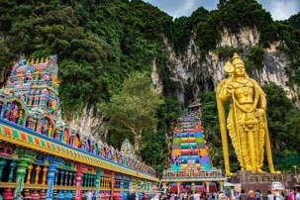 | Quý đoàn dùng điểm tâm tại khách sạn và làm thủ tục trả phòng.  Xe và HDV đưa đoàn khởi hành đến Thủ Đô Kuala Lumpur tham quan:  - Động Batu (Batu Cave): Thánh địa linh thiêng của người Hindu với tượng thần Murugan vàng cao sừng sững trước lối vào. Quý khách chinh phục hơn 270 bậc thang dẫn lên hang chính, chiêm ngưỡng quần thể hang đá tự nhiên hùng vĩ và các đền thờ tâm linh bên trong.  - Mua sắm tại cửa hàng miễn thuế (Duty free shop).  - Trung tâm nệm cao su (Latex Shop).  - Cửa hàng đặc sản địa phương (Local products).
Buổi trưa  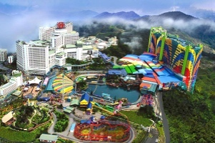 | Quý khách dùng cơm trưa và tự do nghỉ ngơi.  Sau đó, đoàn tiếp tục tham quan:  - Cao nguyên Genting: Bằng xe hoặc cáp treo đã từng đạt kỷ lục dài nhất Đông Nam Á với 3,3 km (tùy điều kiện thời tiết cho phép). Tự do tham quan và mua sắm, đây là một trung tâm phức hợp lớn nhất của Malaysia cách thủ đô chỉ 51 km, nằm ở độ cao 1.800 m so với mặt nước biển.
Buổi tối | Đoàn quay trở về thủ đô Kuala Lumpur dùng cơm tối.  Sau đó, xe và HDV đưa đoàn về khách sạn làm thủ tục nhận phòng và nghĩ ngơi.  Nghỉ đêm tại Kuala Lumpur.
NGÀY 4: CITY TOUR KUALA LUMPUR
(Ăn sáng, trưa tối)
Buổi sáng  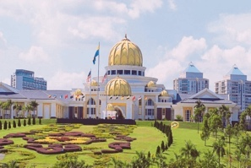  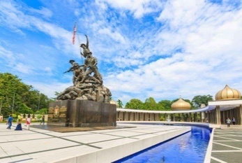  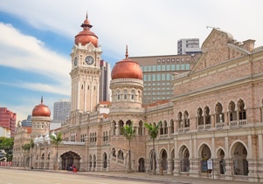  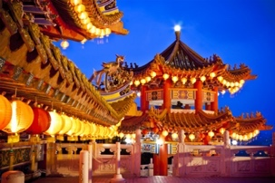 | Quý khách dùng buffet sáng tại khách sạn và làm thủ tục trả phòng.  HDV tiếp tục đưa đoàn khởi hành tham quan:  - Cung điện Hoàng gia (Royal Palace): nơi ở và làm việc của Quốc vương Malaysia. Công trình nổi bật với mái vòm vàng, khuôn viên rộng lớn và lối kiến trúc uy nghi (chụp hình bên ngoài).  - Đài tượng niệm Quốc gia (National Monument): Tượng đài được thiết kế ấn tượng với hình ảnh các chiến binh thể hiện tinh thần đoàn kết, lòng quả cảm và sự hy sinh cao cả. Không gian rộng thoáng, trang nghiêm, là điểm tham quan mang giá trị lịch sử – ý nghĩa sâu sắc trong hành trình khám phá Malaysia.  - Quảng trường Độc lập (Independence Square): Nơi lá cờ Malaysia lần đầu tiên được kéo lên đánh dấu ngày đất nước giành độc lập. Không gian rộng lớn, bao quanh bởi các công trình kiến trúc mang phong cách châu Âu cổ điển, tạo nên bối cảnh lịch sử trang trọng.  - Chùa Thiên Hậu (Thien Hau Temple): Một trong những ngôi chùa Hoa lớn và đẹp nhất tại Malaysia. Công trình nổi bật với kiến trúc nhiều tầng, mái ngói đỏ, các chi tiết chạm trổ tinh xảo cùng không gian tâm linh thanh tịnh
Buổi trưa | Đoàn dùng bữa trưa tại nhà hàng và tự do nghỉ ngơi.
Buổi chiều  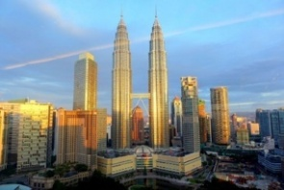 | Sau đó, xe và HDV đưa đoàn khởi hành tham quan:  - Cửa hàng Socola – Bery’s (Chocolate shop).  - Chụp hình lưu niệm Tháp Đôi Petronas (Petronas Twin Towers): Một công trình biểu tượng, từng giữ danh hiệu tòa nhà cao nhất thế giới. Nổi bật với 88 tầng, tháp kết hợp kiến trúc Hồi giáo truyền thống và hiện đại, cùng với "cầu trên không" (Skybridge) độc đáo nối hai tòa tháp ở tầng 41 và 42.
Buổi tối | Đoàn dùng cơm tối tại nhà hàng địa phương.  Sau đó, xe và HDV đưa đoàn về khách sạn làm thủ tục nhận phòng và nghỉ ngơi.  Nghỉ đêm tại Kuala Lumpur.
NGÀY 5: KUALA LUMPUR – PUTRAJAYA – TP. HỒ CHÍ MINH
(Ăn sáng, trưa, ăn tối nhẹ)
Buổi sáng  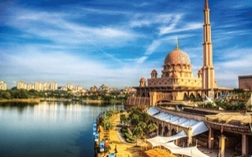 | Quý khách dùng buffet sáng tại khách sạn và làm thủ tục trả phòng. HDV đưa đoàn khởi hành tham quan:  - Khu Putrajaya: Trung Tâm Hành Chánh mới (New City) của Malaysia với những địa danh du lịch nổi tiếng như: Nhà thờ Hồi giáo Putra, Văn phòng Thủ tướng, Trung tâm hội nghị. Putrajaya còn được xem là Thành phố thông minh đẳng cấp thế giới và có môi trường làm việc vô cùng hiện đại: không ô nhiễm, không tệ nạn, không có lạc hậu và dân cư thì được tinh lọc.
Buổi trưa | Đoàn dùng bữa trưa tại nhà hàng.
Buổi chiều | Xe đưa Quý khách ra sân bay, HDV hỗ trợ làm thủ tục tại sân bay về Việt Nam.  *Chuyến bay dự kiến: VN678 - KULSGN - 19:50 – 20:55 Ăn tối nhẹ trên máy bay  Đoàn đến sân bay Tân Sơn Nhất, HDV hỗ trợ quý khách làm thủ tục lấy hành lý. Kết thúc hành trình tham quan, HDV thay mặt công ty nói lời cảm ơn, chào tạm biệt và hẹn gặp lại quý khách!
KÍNH CHÚC SỨC KHOẺ!

BẢNG GIÁ TOUR GHÉP
(ĐVT: VNĐ/KHÁCH)
KHỞI HÀNH | CHUYẾN BAY  DỰ KIẾN | GIÁ TOUR TRỌN GÓI CHO 01 KHÁCH
KHỞI HÀNH | CHUYẾN BAY  DỰ KIẾN | Người Lớn  (Từ 10 tuổi trở lên) | Trẻ Em  (Từ 2 - dưới 10 tuổi) | Em Bé  (Dưới 02 tuổi)
18/02/2026  (Mùng 2 Tết) | SGN-SIN  VN651  09:10 – 12:15  KUL-SGN  VN678  19:50 – 20:55 | 18.990.000 | 17.990.000 | 5.700.000
Phụ thu phòng đơn (nếu có)  4.500.000vnđ/khách (ngày thường)  5.000.000vnđ/khách (ngày thường) |  |  | Ngủ ghép với ba mẹ

GIÁ TOUR TRỌN GÓI BAO GỒM
- Vé máy bay khứ hồi SGN – SIN / KUL - SGN
(Bao gồm 23kg hành lý ký gửi + 10kg xách tay đối với hãng VIETNAM AIRLINES).
- Phí an ninh sân bay, bảo hiểm hàng không thuế phi trường 2 nước.
- Xe máy lạnh vận chuyển suốt tuyến.
- Vé tham quan và các bữa ăn theo chương trình.
- Khách sạn 3*: Tiêu chuẩn 2khách/phòng. Trường hợp lẻ nam/ nữ ghép phòng 3.
  - Singapore: RELC, IBIS Novena, IBIS Macpherson, Aqueen Paya Lebar, … hoặc tương đương.
  - Malacca: Grand Flora… hoặc tương đương.
  - Kuala Lumpur: Pudu Plaza, City Comfort, Ibis Style F&N, Transit… hoặc tương đương.
- Phục vụ nước suối 01 Chai/khách/ngày.
- Các bữa ăn theo chương trình.
- Trưởng đoàn và HDV địa phương phục vụ suốt tuyến theo chương trình.
- Bảo hiểm du lịch.
- Quà tặng: Nón du lịch.
- VAT.

GIÁ TOUR KHÔNG BAO GỒM
- Hộ chiếu thời hạn còn đủ 06 tháng tính từ ngày về.
- Tip HDV và tài xế địa phương:
- 25USD/khách/tour (Áp dụng đối với ngày thường)
- 35USD/khách/tour (Áp dụng đối với dịp Tết ÂL 2026 – Mùng 2 Tết)
- Các các điểm than quan không có trong chương trình.
- Phụ thu phòng đơn với khách có nhu cầu ngủ riêng 1 phòng: 4.500.000 vnđ/khách/tour (Ngày thường)
- Phụ thu phòng đơn với khách có nhu cầu ngủ riêng 1 phòng: 5.000.000 vnđ/khách/tour (LỄ, TẾT)
- Visa tái nhập đối với khách mang quốc tịch nước ngoài.
- Hành lý quá cước quy định, xe vận chuyển và HDV ngoài giờ v.v…

III. PHƯƠNG THỨC THANH TOÁN
- Cọc 50% tổng giá trị tour ngay sau khi đăng ký tour.
- Số tiền còn lại thanh toán hết trước ngày khởi hành 7-10 ngày (áp dụng tour ngày thường). Trước ngày khởi hành 20 - 25 ngày (áp dụng tour lễ tết).

IV. QUY ĐỊNH HỦY TOUR
Nếu hủy tour, Quý khách thanh toán các khoản lệ phí hủy tour sau :
- Hủy tour ngay sau khi đăng ký phạt mất cọc (tương đương 50% giá tour)
- Hủy tour trước 15 ngày so với ngày khởi hành phí phạt 75% giá tour (tính theo ngày làm việc)
- Sau thời gian trên phí phạt 100% tổng giá tour (tính theo ngày làm việc)
- Giai đoạn Lễ/Tết: không hoàn, không hủy, không đổi

V. ĐIỀU KIỆN & HỘ CHIẾU KHI ĐĂNG KÝ TOUR
- Hộ chiếu còn hạn 6 tháng tính đến ngày đi tour về. Hộ chiếu đảm bảo các yếu tố sau: hình ảnh không bị hư hỏng, mờ nhòe, thông tin đầy đủ, dù còn hạn sử dụng nhưng nếu hình ảnh bị mờ nhòe, vẫn không được xuất hay nhập cảnh ....trường hợp vào ngày khởi hành, Quý khách không được xuất hoặc nhập cảnh trong nước và ngoài nước công ty sẽ không chịu trách nhiệm và không hoàn tiền các khoản chi phí liên quan khác.
- Trẻ em dưới 18 tuổi đi cùng bố mẹ - bắt buộc đem theo KHAI SINH (bản chính, sao y công chứng hoặc bản sao có mộc đỏ hợp lệ của cơ quan nhà nước)
- Trẻ em dưới 18 tuổi không đi cùng bố mẹ - bắt buộc làm GIẤY ỦY QUYỀN hoặc GIẤY ĐỒNG Ý cho phép con đi du lịch cùng với người thân, được xác nhận bởi CÔNG AN PHƯỜNG XÃ nơi cư trú hoặc VĂN PHÒNG CÔNG CHỨNG tư nhân.
- Quý khách vui lòng kiểm tra thông tin THUẾ THU NHẬP CÁ NHÂN trước khi đặt tour tránh trường hợp bị cấm xuất cảnh.
- Khách quốc tịch Nước ngoài/ Việt kiều, vui lòng kiểm tra visa của khách vào việt nam nhiều lần hay 1 lần, Khách hàng làm visa tái nhập, ngày đi tour mang theo 2 tấm hình 4x6 , và mang theo visa vào việt nam khi xuất ,nhập cảnh.

VI. LƯU Ý
- Thứ tự các điểm tham quan HDV có thể thay đổi cho phù hợp với tình hình thực tế nhưng vẫn đảm bảo thực hiện đầy đủ nội dung chương trình.
- Việc điều chỉnh yêu cầu xét nghiệm covid và mũi tiêm có thể sẽ thay đổi theo quy định hiện hành của Cơ quan Quản lý Nhà nước có thẩm quyền. Vui lòng liên hệ nhân viên tư vấn để biết thêm chi tiết.
- Các chi phí phát sinh trong quá trình cách ly điều trị, bao gồm nhưng không giới hạn các chi phí xét nghiệm, cách ly y tế, vận chuyển, lưu trú, bữa ăn, điều trị, chi phí cá nhân khác… sẽ không nằm trong chi phí tour, dịch vụ và khách hàng tự chịu trách nhiệm chi trả.
- Trong trường hợp trong đoàn có phát sinh ca nghi nhiễm hoặc nhiễm Covid-19, khách hàng tuân thủ quy định cách ly và điều trị tại nước sở tại và có trách nhiệm phối hợp với Công ty và y tế tại điểm đến để thực hiện các biện pháp xét nghiệm, cách ly/ điều trị theo quy định.
- Đây là tour du lịch thuần túy, quý khách vui lòng không tách đoàn trong quá trình tham gia tour.
- Quý khách có nhu cầu cần xuất hóa đơn VAT vui lòng cung cấp thông tin xuất hóa đơn cho nhân viên bán tour khi ngay khi đăng ký hoặc trước khi thanh toán hết, không nhận xuất hóa đơn sau khi tour đã kết thúc. (Chi phí: Liên hệ nhân viên kinh doanh)
- Quý khách vui lòng đọc kỹ chương trình và chia sẻ cho các thành viên đăng ký tour về: giá tour, các khoản bao gồm, không bao gồm, các điều kiện hủy tour trước khi đóng tiền tour.
- Nếu khách hàng bị cơ quan xuất nhập cảnh từ chối xuất cảnh hoặc nhập cảnh vì lí do cá nhân hay nhân thân, công ty sẽ không chịu trách nhiệm và sẽ không hoàn trả tiền tour. Công ty cam kết sẽ hỗ trợ thông tin và giúp đỡ quý khách trong khả năng của mình, nhưng từ chối không chịu trách nhiệm thanh toán bất cứ khoản chi phí phát sinh nếu quý khách bị cơ quan di trú nước sở tại giữ lại tại cửa khẩu hoặc không cho phép nhập cảnh cùng với đoàn. Trong trường hợp này, dù không muốn, nhưng do qui định của nhà cung cấp dịch vụ của nước sở tại, buộc lòng từ chối không hoàn trả bất cứ khoản chi phí nào cho quý khách dù dịch vụ này chưa được thực hiện.
- Công ty sẽ không chịu trách nhiệm bảo đảm các điểm tham quan trong các trường hợp sau:
- Xảy ra thiên tai: dịch bệnh, bão lụt, hạn hán, động đất…
- Sự cố về an ninh: khủng bố, biểu tình…
- Sự cố về hàng không: trục trặc kỹ thuật, an ninh, dời, hủy, hoãn chuyến bay.
- Nếu những trường hợp trên xảy ra, công ty sẽ xem xét để hoàn trả chi phí không tham quan cho khách trong điều kiện có thể (sau khi đã trừ lại các dịch vụ đã thực hiện như phí làm visa nếu có….và không chịu trách nhiệm bồi thường thêm bất kỳ chi phí nào khác).
- Trường hợp chỉ có 1 khách (người lớn) đi với 1 bé (dưới 10 tuổi), quý khách vui lòng đóng tiền tour giá người lớn cho bé để được ngủ 1 phòng riêng.
- Do chi phí xăng dầu có thể tăng vào thời điểm xuất vé mà không được báo trước. Chúng tôi sẽ xuất trình công văn của hàng không về việc tăng phụ thu (nếu có) và xin đề nghị khách cho tăng giá tương ứng.
- Quý khách từ 70 tuổi trở lên yêu cầu phải có giấy xác nhận đầy đủ sức khỏe để đi du lịch nước ngoài do bác sĩ cấp và giấy cam kết sức khỏe. Yêu cầu phải có người thân dưới 60 tuổi đầy đủ sức khỏe đi theo. Ngoài ra, khách trên 70 tuổi yêu cầu đóng thêm phí bảo hiểm cao cấp (phí thay đổi tùy theo tour).
- Phụ nữ mang thai (không quá 30 tuần) khi đăng ký tour, phải xuất trình sổ khám sức khỏe định kỳ và đảm bảo đủ sức khỏe tham gia tour với công ty khi đăng ký.
Vì bất kỳ lý do bất khả kháng nào mà đoàn không đủ 10 khách để khởi hành, quý khách vui lòng chuyển sang ngày khởi hành khác hoặc Công ty sẽ hoàn lại 100% tiền mà quý khách đã thanh toán cho công ty.

Trên đây là chương trình tour du lịch Singapore – Malaysia 5N4D
do Nụ Cười Mê Kông thực hiện.

